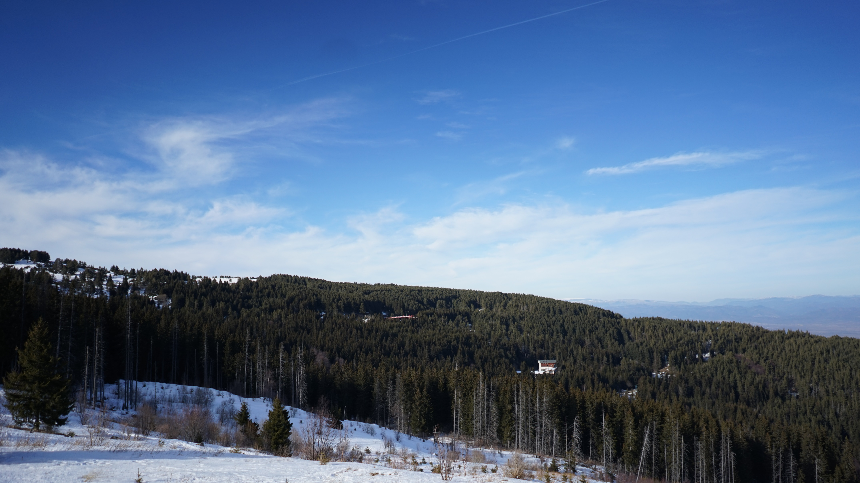

ЕЖЕДНЕВЕН БЮЛЕТИН ЗА КАЧЕСТВОТО НА АТМОСФЕРНИЯ ВЪЗДУХ

14 март 2026

Ежедневен бюлетин № 1779 по показатели за качеството на атмосферния въздух от автоматичните измервателни станции /АИС/
За периода от 00:00 часа до 24:00 часа на 14.03.2026 г.
Агломерация/ Район | Населено място | Наименование на пункта | Характеристика на областта* | Класификация на пункта за мониторинг** | РИОСВ | Показатели / Измерени стойности
 |  |  |  |  |  | ФПЧ₁₀  ПС за СДН -  50 µg/m³ | Средноденонощна концентрация за ФПЧ_{2.5}  СГН за една календарна година - 20 µg/m³ | SO₂  ПС за СДН -  125 µg/m³ | SO₂  ПС за СЧН -  350 µg/m³ | Максимална средночасова концентрация за NО₂  ПС за СЧН -  200 µg/m³ | Максимална средночасова концентрация за озон  ПИН -  180 µg/m³
Агломерация Столична | София | РП Гара Яна | крайградски | фонов | РИОСВ София | Ръчен пункт - не могат да бъдат предоставени данни за предходното денонощие
Агломерация Столична | София | АИС Младост | градски | транспортен | РИОСВ София | 24,86 | - | 10,28 | няма превишение | 29,52 | -
Агломерация Столична | София | АИС Надежда | градски | фонов | РИОСВ София | 33,00 | - | 10,05 | няма превишение | 87,94 | 110,31
Агломерация Столична | София | АИС Хиподрума | градски | фонов | РИОСВ София | 30,63 | 13,52 | 5,67 | няма превишение | 37,35 | 75,01
Агломерация Столична | София | АИС Дружба | градски | фонов | РИОСВ София | 33,16 | - | 30,52 | няма превишение | 48,75 | 103,92
Агломерация Столична | София | АИС ИАОС/Павлово | градски | транспортен | РИОСВ София | 27,06 | - | 9,04 | няма превишение | 56,66 | 91,46
Агломерация Столична | София | АИС Копитото | извънградски - близо до града | фонов | РИОСВ София | ръчно пробонабиране | 17,17 | 14,54 | няма превишение | 19,74 | 122,49
Агломерация Пловдив | Пловдив | АИС Каменица | градски | фонов | РИОСВ Пловдив | 33,89 | ръчно пробонабиране | 61,93 | няма превишение | 45,58 | 86,38
Агломерация Пловдив | Пловдив | АИС ж.к. Тракия | градски | транспортен | РИОСВ Пловдив | 40,01 | - | 7,45 | няма превишение | 56,27 | -
Агломерация Пловдив | Асеновград | РП Долни Воден | крайградски | фонов | РИОСВ Пловдив | Ръчен пункт - не могат да бъдат предоставени данни за предходното денонощие
Агломерация Варна | Варна | АИС СОУ Ангел Кънчев | градски | фонов | РИОСВ Варна | 26,98 | 12,83 | 5,99 | няма превишение | 57,05 | 70,47
Агломерация Варна | Варна | АИС Чайка | градски | фонов | РИОСВ Варна | ръчно пробонабиране | - | 6,28 | няма превишение | 12,63 | -
Агломерация Варна | Девня | АИС Изворите | крайградски | промишлен | РИОСВ Варна | 27,97 | - | 21,45 | няма превишение | 44,87 | 57,34
Северен/ Дунавски | Русе | АИС Възраждане | градски | фонов | РИОСВ Русе | 48,18 | 20,54 | 13,53 | няма превишение | 47,33 | 83,44
Северен/ Дунавски | Силистра | ДОАС S1 Силистра | градски | фонов | РИОСВ Русе | ръчно пробонабиране | - | 2,10 | няма превишение | 7,83 | 55,73
Северен/ Дунавски | Велико Търново | РП Велико Търново - РИОСВ | крайградски | фонов | РИОСВ  Велико Търново | Ръчен пункт - не могат да бъдат предоставени данни за предходното денонощие
Северен/ Дунавски | Горна Оряховица | АИС Горна Оряховица | градски | фонов | РИОСВ  Велико Търново | 39,44 | - | 5,29 | няма превишение | 52,01 | 68,30
Северен/ Дунавски | Свищов | ДОАС S Свищов | градски | фонов | РИОСВ  Велико Търново | ръчно пробонабиране | - | 2,96 | няма превишение | 25,71 | 57,31
Северен/ Дунавски | Плевен | АИС Плевен 2 | градски | фонов | РИОСВ Плевен | 33,36 | - | 9,66 | няма превишение | няма данни | -
Северен/ Дунавски | Ловеч | АИС Ловеч | градски | фонов | РИОСВ Плевен | 25,26 | - | - | - | - | -
Северен/ Дунавски | Никопол | ДОАС N Никопол | градски | фонов | РИОСВ Плевен | ръчно пробонабиране | - | 3,68 | няма превишение | 12,85 | 73,62
Северен/ Дунавски | Враца | АИС ЖП Гара | градски | фонов | РИОСВ Враца | няма данни | - | 9,68 | няма превишение | 7,48 | 85,35
Северен/ Дунавски | Шумен | АИС Шумен | градски | фонов | РИОСВ Шумен | 28,01 | - | 4,33 | няма превишение | 29,27 | 86,27
Северен/ Дунавски | Видин | АИС Видин 2 | градски | фонов | РИОСВ Монтана | 40,82 | - | 5,88 | няма превишение | - | -
Северен/ Дунавски | Монтана | РП Монтана - РИОСВ | градски | фонов | РИОСВ Монтана | Ръчен пункт - не могат да бъдат предоставени данни за предходното денонощие
Северен/ Дунавски | Добрич | АИС ОУ Хан Аспарух | крайградски | фонов | РИОСВ Варна | 21,70 | - | - | - | - | -
Северен/ Дунавски |  | Старо Оряхово ЕС 3 | регионален | фонов |  | 14,79 | - | 19,79 | няма превишение | 11,08 | 91,04
Югозападен | Благоевград | АИС Благоевград | градски | фонов | РИОСВ Благоевград | 19,41 | - | 28,54 | няма превишение | 22,74 | 87,27
Югозападен | Смолян | АИС Библиотеката | градски | фонов | РИОСВ Смолян | 29,59 | - | - | - | - | -
Югозападен | Кърджали | АИС Студен Кладенец | градски | фонов | РИОСВ Хасково | няма данни | - | 7,70 | няма превишение | - | 52,93
Югозападен | Перник | АИС Център | градски | фонов | РИОСВ София | 47,42 | - | 67,43 | 2 бр.превишения на ПС на СЧН-635,54 и 472,22 | 60,87 | -
Югозападен | Перник | РП Църква | крайградски | фонов | РИОСВ София | Ръчен пункт - не могат да бъдат предоставени данни за предходното денонощие
Югоизточен | Гълъбово | АИС Гълъбово | крайградски | промишлен | РИОСВ Ст. Загора | ръчно пробонабиране | - | 31,28 | няма превишение | 2,56 | -
Югоизточен | Стара Загора | Стара Загора - АИС Зелен клин | градски | транспортен | РИОСВ Ст. Загора | 22,79 | - | 9,50 | няма превишение | 29,49 | 65,51
Югоизточен | Стара Загора | РП Стара Загора - РИОСВ | градски | фонов | РИОСВ Ст. Загора | Ръчен пункт - не могат да бъдат предоставени данни за предходното денонощие
Югоизточен | Сливен | АИС Сливен | градски | транспортен | РИОСВ Ст. Загора | 27,62 | - | 6,78 | няма превишение | - | -
Югоизточен | с. Ръжена | ДОАС Ръжена | крайградски | фонов | РИОСВ Ст. Загора | 17,79 | - | 3,48 | няма превишение | 6,81 | -
Югоизточен | Димитровград | Димитровград - АИС Раковски | градски | фонов | РИОСВ Хасково | 26,50 | - | 20,34 | няма превишение | 60,57 | 101,76
Югоизточен | Хасково | РП Хасково - РИОСВ | градски | фонов | РИОСВ Хасково | Ръчен пункт - не могат да бъдат предоставени данни за предходното денонощие
Югоизточен | Бургас | Бургас - АИС кв. Долно Езерово | крайградски | промишлен | РИОСВ Бургас | 30,08 | - | 8,31 | няма превишение | 35,56 | 96,64
Югоизточен | Бургас | Бургас - АИС Меден Рудник | градски | фонов | РИОСВ Бургас | 15,44 | - | 41,82 | няма превишение | 18,23 | 90,08
Югоизточен | Бургас | Бургас - ДОАС РИОСВ | градски | фонов | РИОСВ Бургас | ръчно пробонабиране | - | 2,86 | няма превишение | 19,64 | 73,00
Югоизточен | Несебър | АИС Несебър | градски | фонов | РИОСВ Бургас | 23,49 | - | 1,95 | няма превишение | 16,12 | 88,17
Югоизточен | Пазарджик | РП Пазарджик - РИОСВ | градски | фонов | РИОСВ Пазарджик | Ръчен пункт - не могат да бъдат предоставени данни за предходното денонощие
Югоизточен |  | Рожен КФС | отдалечен | фонов |  | ръчно пробонабиране | ръчно пробонабиране | 3,22 | няма превишение | 1,66 | 107,26
Югоизточен |  | ЕС 2 Юндола | регионален | фонов |  | 15,61 | - | 10,83 | няма превишение | 5,17 | 94,00

Съгласно речника на ЕАОС класификациите са следните:
* Характеристика на областта: градски, крайградски, извънградски, извънградски - близо до града, регионален, отдалечен
** Класификация на пункта за мониторинг: транспортен, промишлен и фонов
- Замърсителят не се измерва в пункта за мониторинг
Информацията в таблицата е оцветена според Европейски индекс за качеството на въздуха
ПС – прагова стойност
СДН – средноденонощна норма
СГН – средногодишна норма
СЧН – средночасова норма

Измерените стойности, посочени в таблицата по-горе, са маркирани в съответствие с нивата на замърсяване определени съгласно Европейския индекс за качество на въздуха. Определените нива на индекса за различните замърсители са показани в долната таблица. Съгласно информация на Европейската агенция по околна среда, индексът служи за демонстриране на краткосрочна ситуация относно нивата на показателите и не отразява дългосрочна (годишна) ситуация, която може да се различава значително.
Индексът за качеството на въздуха не е инструмент за оценка на спазването на определените в законодателството норми за качество на атмосферния въздух и не може да бъде използван за тази цел. Определените от законодателството норми са представени в таблицата с Пределно допустими концентрации на замърсители във въздуха.

Европейски индекс за качеството на атмосферния въздух
Замърсител | Ниво на замърсяване  (в µg/m³)
Замърсител | Отлично |  | Добро | Средно | Лошо | Много лошо | Изключително лошо
ФПЧ по-малки от 2.5 µm (PM_{2.5}) | 0-5 | 6- 15 |  | 16-50 | 51-90 | 91-140 | >140
ФПЧ по-малки от 10 µm (PM₁₀) | 0-15 | 16-45 |  | 46-120 | 121-195 | 196-270 | >270
Азотен диоксид (NO₂) | 0-10 | 11-25 |  | 26-60 | 61-100 | 101-150 | >150
Озон (O₃) | 0-60 | 61-100 |  | 101-120 | 121-160 | 161-180 | >180
Серен диоксид (SO₂) | 0-20 | 21-40 |  | 41-125 | 126-190 | 191-275 | >275

ИНФОРМАЦИЯ ЗА РЕГИСТРИРАНИТЕ ПРЕВИШЕНИЯ НА УСТАНОВЕНИТЕ НОРМИ
Превишения на праговите стойности (в пъти) за съдържание на вредни вещества в атмосферния въздух
за периода от 00:00 часа до 24:00 часа на 14.03.2026 г.
Населено място / Пункт | SO₂ |  | NO₂ | ФПЧ₁₀ | CO | O₃
Населено място / Пункт | ПС за СЧН  350.0 µg/m³ | ПС за СДН  125.0 µg/m³ | ПС за СЧН  200.0 µg/m³ | ПС за СДН  50.0 µg/m³ | 8ч норма  10.0 mg/m³ | ПИН  180.0 µg/m³
Перник - Център | 1.82  1.30

За периода от 00:00 часа до 24:00 часа на 14.03.2026 г. има регистрирани 2 броя превишения на ПС на СЧН за серен диоксид (SO₂) (10:00 ч. и 11:00 ч.) в пункт „АИС Център“ – гр. Перник – 635,54 µg/m³ и 472,22 µg/m³.

Регистрирана е средноденонощна стойност за ФПЧ_{2,5} в пункт „АИС Възраждане“ – гр. Русе, която надхвърля стойността на средногодишната норма. Това не означава, че определената в законодателството норма е превишена, тъй като тя е средногодишна.

По данни на РИОСВ – София регистрираните превишения на ПС на СЧН за серен диоксид (SO₂) в пункт „АИС Център“ – гр. Перник са неблагоприятните метеорологични условия за разсейване на емисиите и задържането на замърсителите в приземния атмосферен слой, битовото отопление и работата на ТЕЦ „Република” към „Топлофикация Перник” АД.
Няма регистрирани превишения на ПС за СЧН за азотен диоксид (NO₂). Оцветените в червен цвят стойности за този замърсител в пунктовете – „АИС Надежда“ – гр. София, „АИС Център“ – гр. Перник, „АИС Раковски“ – гр. Димитровград, са във връзка с възприетите цветове за Европейския индекс за качеството на въздуха.
Оцветената в червен цвят стойност за замърсителя озон (О₃) в пункт „АИС Копитото“ – гр. София, е във връзка с възприетите цветове за Европейския индекс за качеството на въздуха.
Плевен: Няма данни по технически причини по показател азотен диоксид (NO₂) от „АИС Плевен 2“ – гр. Плевен.
РИОСВ Хасково: Поради повреда в автоматичния анализатор за ФПЧ₁₀ в „АИС Студен кладенец“ – гр. Кърджали, е включен апарат с ръчно пробонабиране и последващ лабораторен анализ. Резултатите ще бъдат публикувани в тримесечните и в годишните бюлетини за качество на атмосферния въздух.

Пределно допустими концентрации на замърсители във въздуха съгласно Наредба № 12 от 15 юли 2010 г.
ПОКАЗАТЕЛ | НОРМА | СТОЙНОСТ | Оценка на влиянието на контролираните атмосферни замърсители върху човешкото здраве (източник: Министерство на здравеопазването)
ФПЧ₁₀ | средноденонощна | 50 µg/m³ – да не се превишават повече от 35 пъти за календарна година | Въздействие върху човешкото здраве
ФПЧ₁₀ | средногодишна | 40 µg/m³ | Въздействие върху човешкото здраве
ФПЧ_{2,5} | средногодишна | 20 µg/m³ | Въздействие върху човешкото здраве
O₃ | праг за информиране на населението | 180 µg/m³ | Въздействие върху човешкото здраве
SO₂ | средночасова | 350 µg/m³ – да не се превишават повече от 24 пъти за календарна година | Въздействие върху човешкото здраве
SO₂ | средноденонощна | 125 µg/m³ – да не се превишават повече от 3 пъти за календарна година | Въздействие върху човешкото здраве
NO₂ | средночасова | 200 µg/m³ – да не се превишават повече от 18 пъти за календарна година | Въздействие върху човешкото здраве
NO₂ | средногодишна | 40 µg/m³ | Въздействие върху човешкото здраве

Данните постъпват в реално време в Националната база данни и са предварителни. След проверка за достоверност и верифицирането им, окончателните данни се публикуват в тримесечните и годишни бюлетини, издавани от ИАОС.
Показаните часови стойности за ФПЧ10 са информативни и не могат да бъдат сравнявани с нормите.

Министерството на околната среда и водите, чрез Изпълнителната агенция по околна среда, предоставя информация за показателите за качеството на атмосферния въздух от автоматичните измервателни станции в реално време. Данните са достъпни чрез посочената по-долу система:

Система за информиране на населението
за качеството на атмосферния въздух

